Região da Saxônia - 2018
Dresden
5 dias

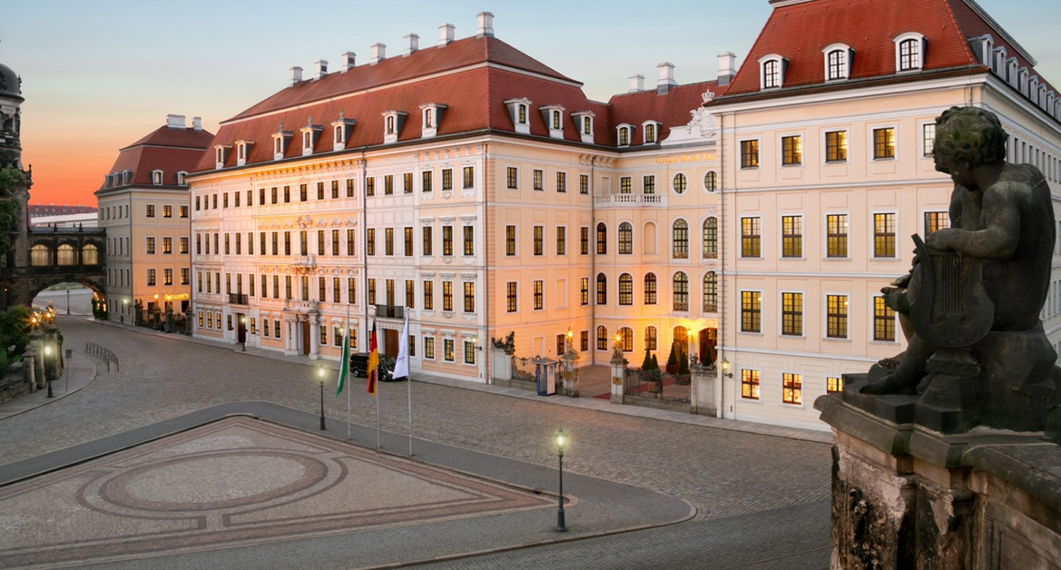

1º dia - Dresden
Chegada a Dresden. Recepção e traslado privativo ao hotel. Hospedagem por 4 noites, com café da manhã.
2º dia - Dresden
Após o café da manhã, passeio a pé pela parte antiga da cidade, acompanhado por guia especializado. Repleta de prédios antigos e monumentos, consiste no retrato vivo da história da bela Dresden. Visita a Praça do Mercado, a Bruehlsche Terrases, Praça do Teatro, Opera House e outros pontos de interesse turístico. Almoço em restaurante local. À tarde, visita imperdível a um dos mais importantes museus locais - Old Master Picture Gallery, com importantes obras de arte dos períodos do Renascimento e Barroco.
3º dia - Dresden - Meissen - Moritzburg - Dresden
Pela manhã, viagem em carro privativo com destino a Meissen, onde se encontra a mais antiga fábrica de porcelana da Europa. Com mais de 300 anos de tradição em porcelanas da mais alta qualidade, possui um museu com belíssimas peças, vale citar seu salão de banquetes em estilo neo clássico, e que impressiona a todos com sua enorme mesa, sofisticadamente decorada com pratos que são verdadeiras obras de arte. Almoço em restaurante próximo ao local. Continuação da viagem por belíssimas paisagens em direção ao Castelo de Moritzburg, considerado um dos mais bonitos da Alemanha. Em estilo barroco alemão, foi construído entre os anos de 1.542 e 1.546 como um alojamento de caça para Moritz de Wettin, Duque da Saxônia. Está localizado na pequena cidade de mesmo nome é cercado por um lago que espelha todo o seu esplendor.
4º dia - Dresden
Passeio de helicóptero para Leipezig. Chegada e visita com guia privativo ao centro histórico da cidade, onde artistas e poetas famosos como Goethe, Lessing e Bach imortalizaram suas obras. Conhecida como cidade da música, pois lá acontecem seus inúmeros festivais. Após o almoço, visita a fábrica da BMW, tour exclusivo pelo belíssimo prédio. Retorno a Dresden, em helicóptero.

5º dia - Dresden
Em horário a ser determinado, traslado em carro privativo ao aeroporto.

CIDADE | HOTEL | CATEGORIA | TIPO DE APTO | NOITES
Dresden | Taschenbergpalais Kempinski | Luxo | Junior Suite | 4

Preço do Roteiro Terrestre, por pessoa em Euro
VALIDADE | Até out 18
Apto Duplo | a partir de € 5.250

Valores informativos sujeitos a disponibilidade e alteração de valores até a confirmação. Preços finais somente serão confirmados na efetivação da reserva. Não são válidos para períodos de feiras, feriados, Natal e Reveillon, estando sujeitos a políticas e condições diferenciadas.

Observação:
Os hotéis mencionados acima incluem taxas locais.
O critério internacional de horários de entrada e saída dos hotéis, normalmente é:
Check-in: 15h00 Check-out: 12h00

O roteiro inclui:
- 4 noites em Dresden
- Café da manhã diário
- Viagem de ida e volta em helicóptero a Dresden
- Traslados e passeios privativos em limousine com guia especializado
- Recepção Vip no aeroporto

O roteiro não inclui:
- Passagem aérea
- Despesas com documentos e vistos
- Despesas de caráter pessoal, gorjetas, telefonemas, etc.
- Qualquer item que não esteja no programa

Documentação necessária para portadores de passaporte brasileiro:
- Passaporte: validade mínima de 6 meses da data de embarque com 2 páginas em branco
- Visto: não é necessário visto para a Alemanha
- Vacina: não é necessário

Valores em euros por pessoa, sujeitos à disponibilidade e alteração sem aviso prévio.
26/06/2018

